История одного экспоната «Солдатская фляжка»
Невозможно описать все трудности, с которым приходилось сталкиваться солдатам Великой Отечественной войны на пути к Победе. Как известно, в войнах побеждает не только мужество солдат, оружие и военная техника. На эффективность бойцов влияют любые мелочи, включая удобство и практичность их экипировки. Поэтому военное снаряжение в годы войны создавалось таким образом, чтобы максимально улучшить качество жизни бойцов. И, конечно, незаменимым другом солдата в то тяжелое время была простая алюминиевая фляжка.
Именно солдатскую алюминиевую фляжку – следующий экспонат музея свидетеля кровопролитных боев, мужества и героизма советских солдат – мы представляем сегодня гостям нашего музея.
Об остальных предметах – экспонатах музея – мы расскажем позжн. А сегодня поговорим о солдатской фляжке.
Немного истории
История появления этого предмета уводит в средние века, когда необходимо было сохранить жидкость всеми возможными способами. В те времена фляги делали из подручных материалов — дерева, желудков и кожи животных. Со временем фляги стали делать из стекла и металла, а пик использования таких приспособлений пришелся на XVIII столетие. Военная экипировка тогда не предусматривала маленьких сосудов, да и фляги в том виде, который известен сейчас, были слишком дорогим удовольствием для военных. Небольшие металлические фляжки с гербами дарили и получали в подарок люди высших сословий. Больше всего ценились фляги из серебра — считалось, что благородный металл насыщает жидкость целебными свойствами.
Её величество советская фляжка
Алюминиевые солдатские фляги начали производить в России с начала XX века. Поначалу в качестве крышки использовалась резиновая или корковая пробка, которой затыкали горловину. В марте 1932 года был утвержден новый стандарт на металлические фляги емкостью 0,75 литра и 1,0 литр, ставший обязательным. | 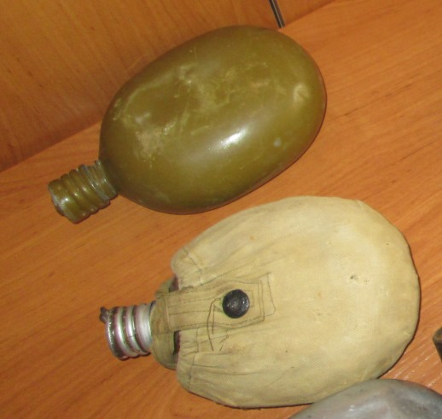
Фляги могли изготавливаться из алюминия, жести или латуни. Главным отличием новых фляг было то, что они закрывались на винтовую пробку с мелкой резьбой, имевшей пять витков. После войны, с возобновлением производства алюминиевых фляг, резьба стала крупнее - на три витка
Фляжка военного времени
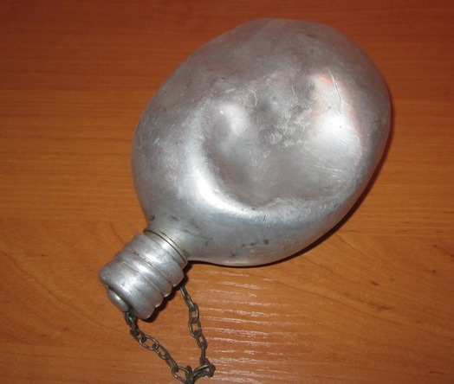 | Вообще, штатная фляга советского солдата (да и солдат многих армий мира того времени) была стеклянной. Стеклянные фляги использовались до 1931 года, однако потом были заменены на алюминиевые. Основное их производство находилось в Ленинграде, на заводе «Красный Выборжец». Осенью 1941 года, с началом блокады, производство алюминиевых фляг было прекращено.
Поэтому было возобновлено производство стеклянных изделий. Алюминиевые фляги полагались лишь десантникам и разведчикам. А поскольку введенные в экипировку солдат Красной Армии стеклянные фляги были довольно тяжелыми (500 г), то бойцы старались облегчить свой военный быт, забирая с полей сражений вражеские фляги из легкого и прочного металла.
Практичную и надежную алюминиевую фляжку солдаты использовали для кипячения воды на открытом огне, например, на костре. Не боится фляжка и замерзания. В утепленном чехле зимой – вода во фляжке не замерзает, а в мокром чехле летом фляжка сохранит воду прохладной.
В солдатской фляжке вода долго не портится, ничем не пахнет. Кстати, наливать в нее можно практически любые жидкости.
Если говорить о недостатках алюминиевой солдатской фляжки, то их не так уж и много: возможное протекание жидкости через винтовую крышку и мягкость алюминия, из-за чего сохранить форму фляжки практически невозможно.
Вот и наш экспонат, по всей видимости, побывал в разных переделках. Мы видим на фото простую солдатскую фляжку, помятую и побитую. Из каких рек и родников наливали в нее воду солдаты Великой Отечественной войны? Какой фронтовой путь она прошла? Она безмолвный свидетель страшной войны и Великой Победы!

